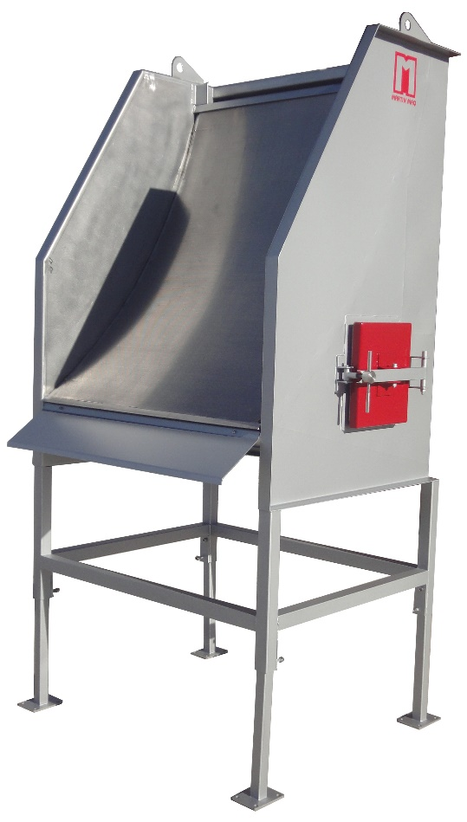

Nuestra gama de filtros de tamiz estático de la serie FTE son las máquinas adecuadas para separar la materia sólida del agua con una efectividad muy alta.
Está totalmente fabricado en acero inoxidable, teniendo un diseño muy robusto y eficiente.
El estudiado diseño permite un filtrado eficaz de todo tipo de sólidos en ausencia total de ruido.
Tiene un consumo eléctrico muy bajo, sin partes móviles y su mantenimiento es sumamente reducido.
Como complemento a este sistema les ofrecemos un amplio catálogo de opciones tales como volcadores, tolvas, transportadoras, sistemas de filtrado, mesas vibradoras multifunción, lavadoras, calibradoras, y un largo etc.
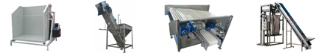
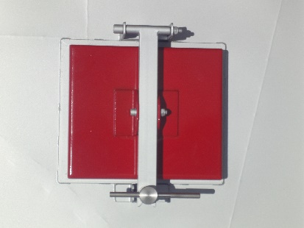 | 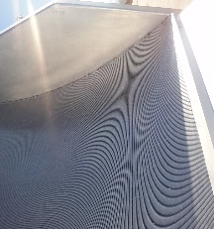 | 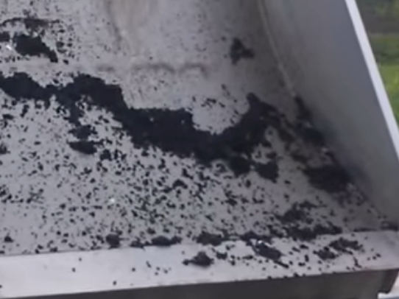

Características generales
- Filtrado eficaz de sólidos.
- Adecuado para filtrar partículas entre 0,1 y 3 mm.
- Fabricación robusta en acero inoxidable.
- Sin consumo eléctrico.
- Sin mecanismos
- Tamaño compacto y eficiente.
- Silencioso.
- Compuerta para limpieza y mantenimiento.
- Muy bajo mantenimiento.
- Patas regulables en altura.

Características técnicas
 | Capacidad máxima  (*) | Medidas  L, A, A  (**) | KW | Peso
FTE0514 | Hasta 40 m³/h | 1225 x 690 x 2160 | 0,03 Kw | 135 Kg
FTE1014 | 30 - 70 m³/h | 1225 x 1190 x 2160 | 0,03 Kw | 240 Kg
FTE1514 | 60 - 150 m³/h | 1225 x 1690 x 2160 | 0,03 Kw | 345 Kg
(*) – Depende de la luz del tamiz y del estado del agua a filtrar.
(**) – Otras medidas bajo pedido.

